Luni,4.05:
MASURA UNUI UNGHI. CONSTRUCTIA UNGHIURILOR
Aceasta este rezolvarea temei pe miercuri,29.04, m pag 147/ex.1,2,3,4

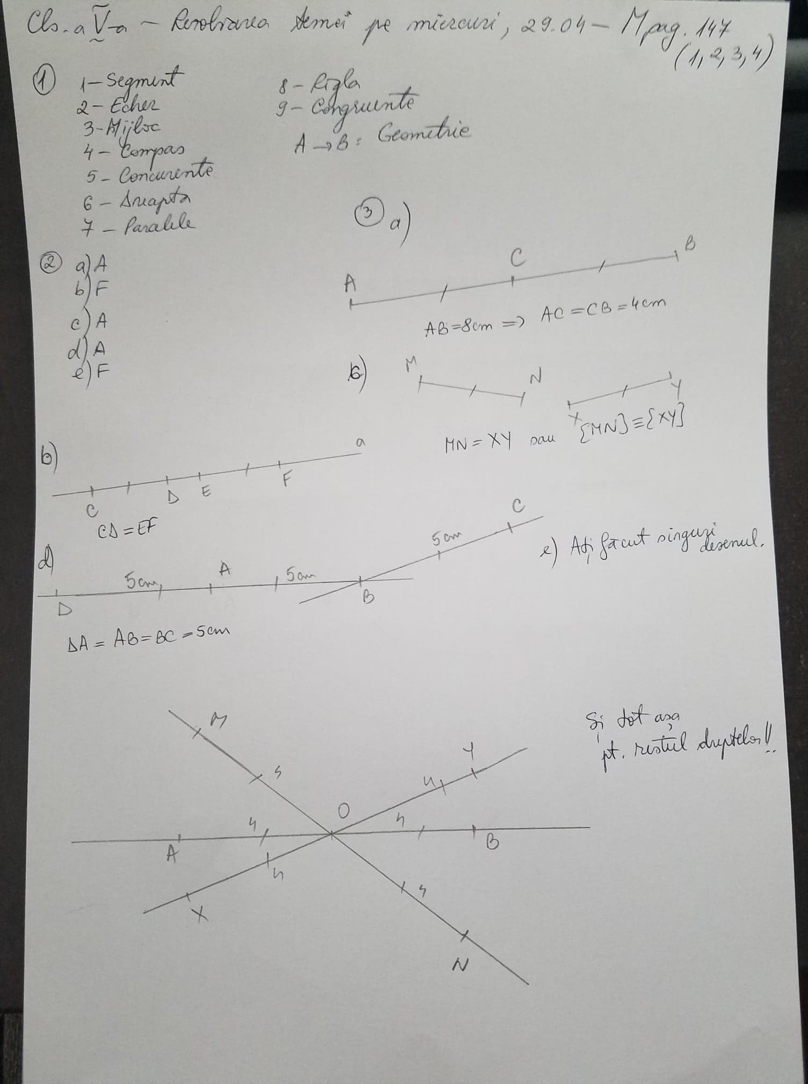

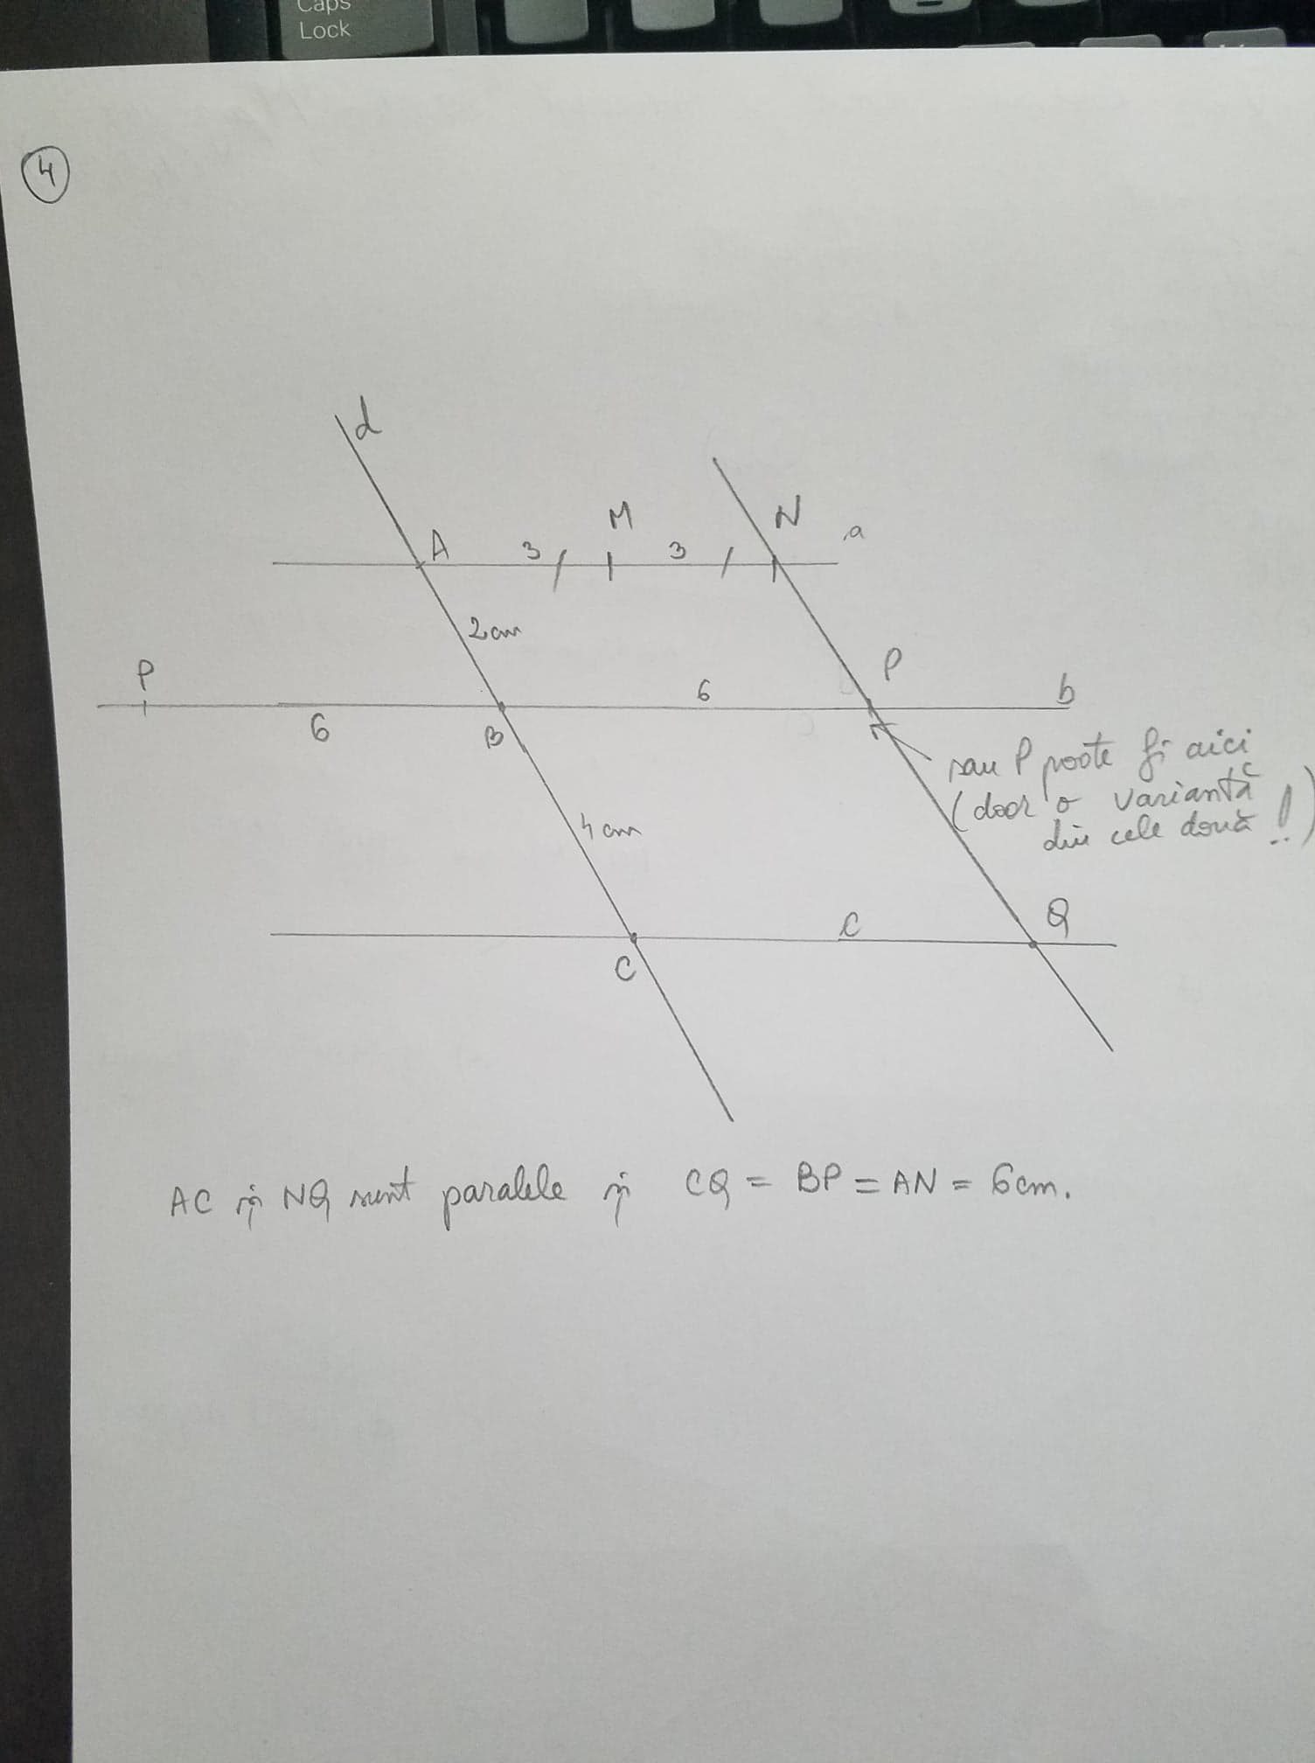
Vizionati clipurile, apoi scrieți din manual, pag 150 și 151.

https://www.youtube.com/watch?v=LtGBb8xJoYQ

https://www.youtube.com/watch?v=dVSSn7K2ezo

Lucrați ca tema pe marți ex 1,2,3,4,5,6.

